Посещение архивного отдела при администрации Великолукского района
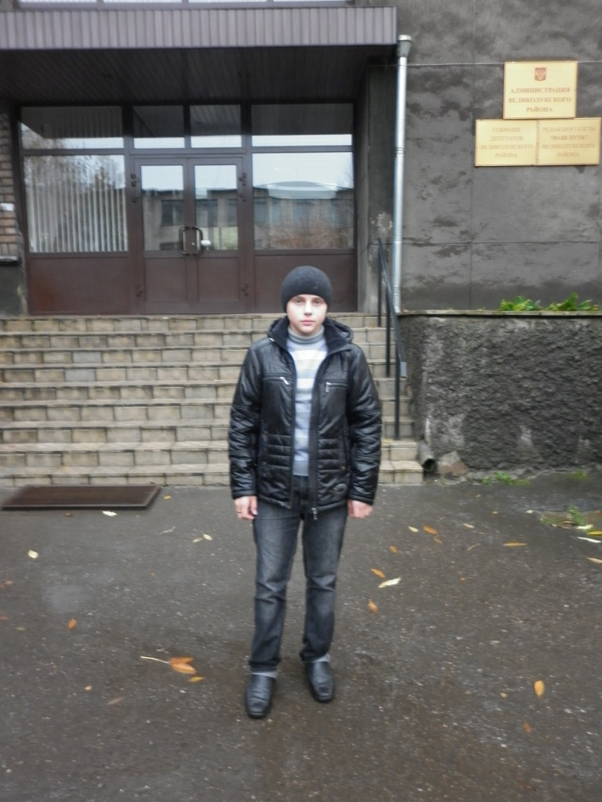

Фотографию выполнила
Григорьева Л.В.

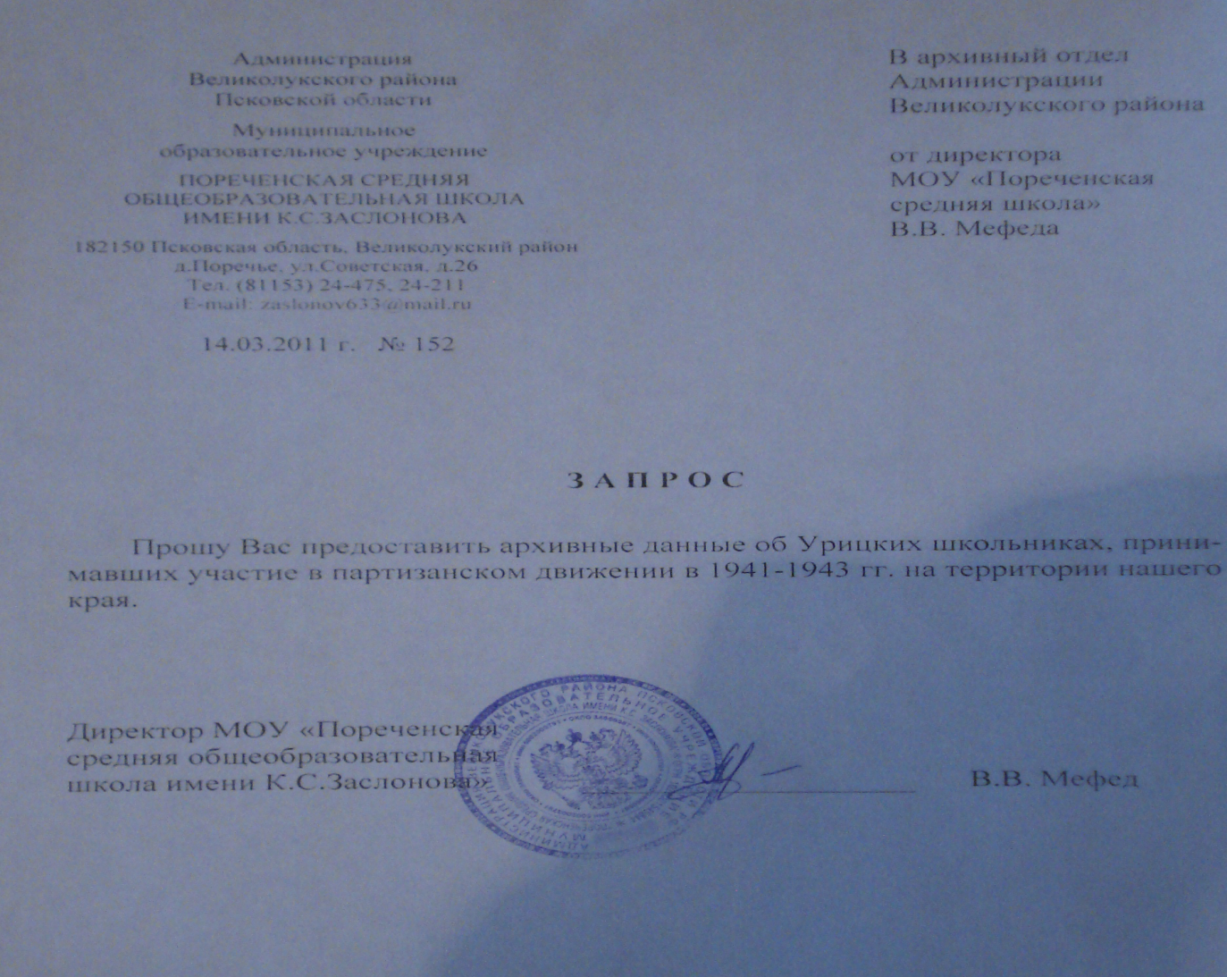

1.Схема маршрута Великие Луки - Урицкое
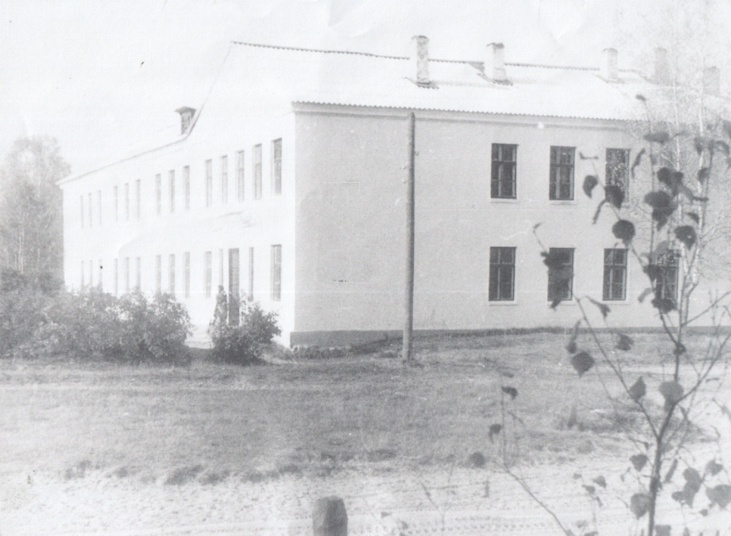
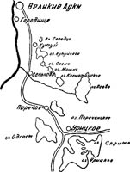

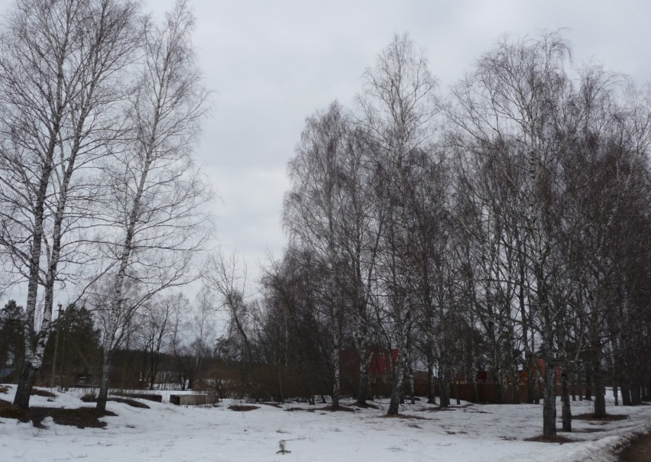
3.Здесь была расположена школа д.Урицкое

2.Здание бывшей Урицкой школы (1980 год)

Фото выполнил Козлов Максим (февраль 2011 года)

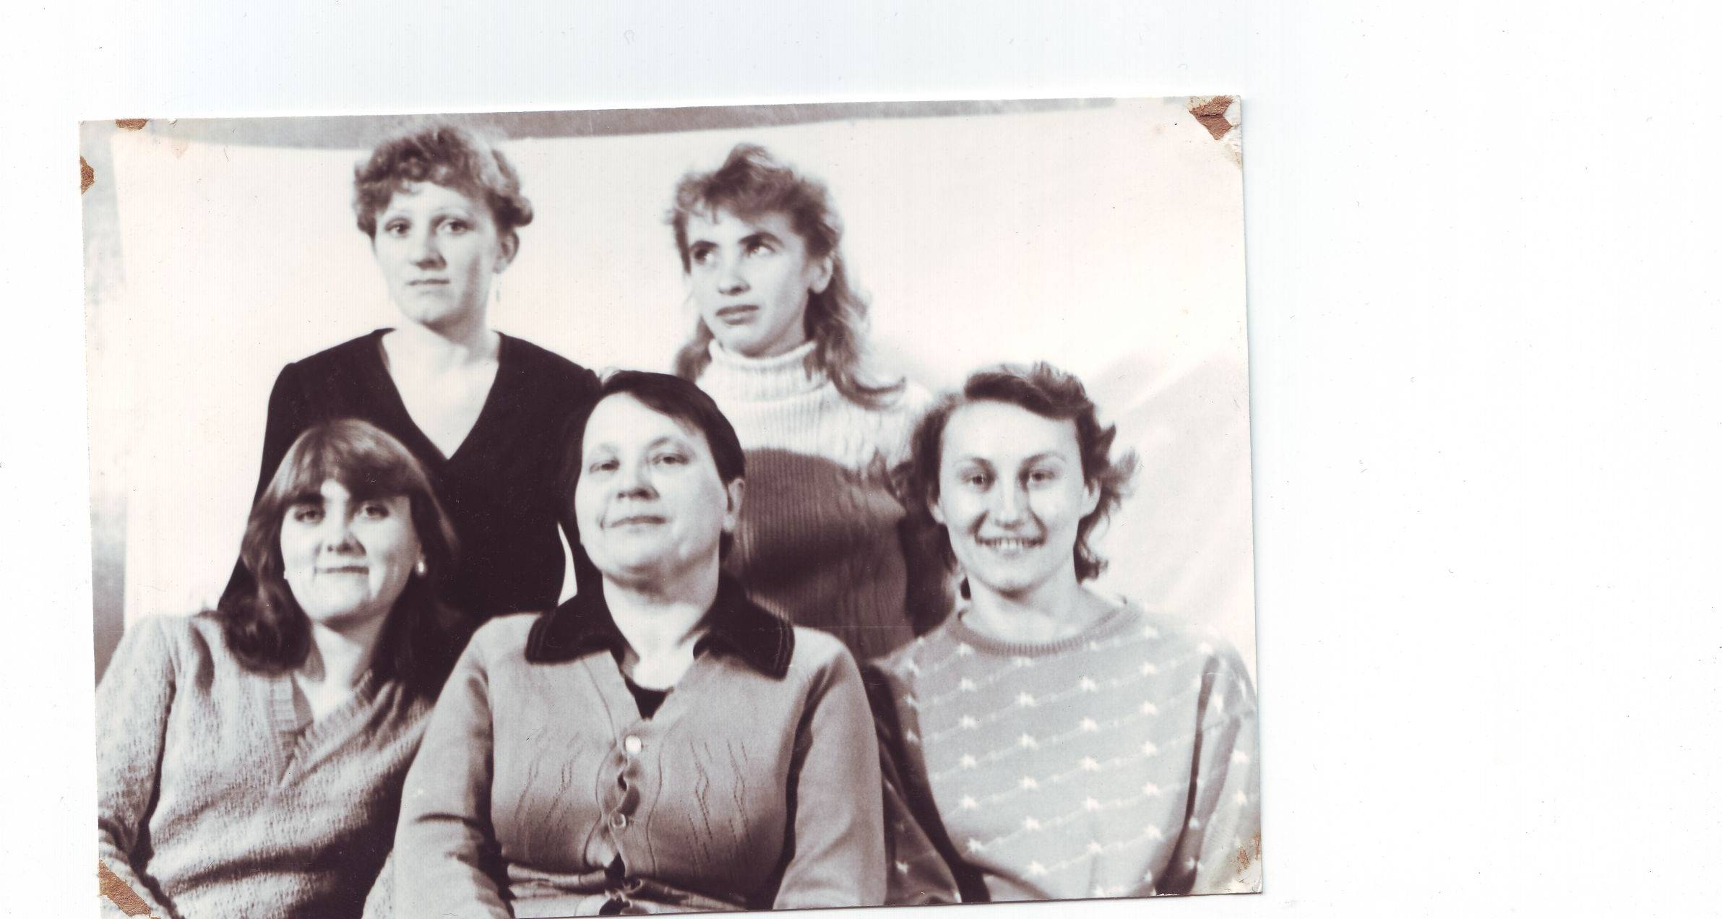
Коллектив учителей Урицкой восьмилетней школы
(в центре – Струпкова Зоя Исаевна, руководитель школьного музея боевой славы в Урицкой школе)

Встреча юных краеведов с Ханжановой Ксенией Яковлевной, жившей в годы войны по соседству с семьёй Сергея Карасёва
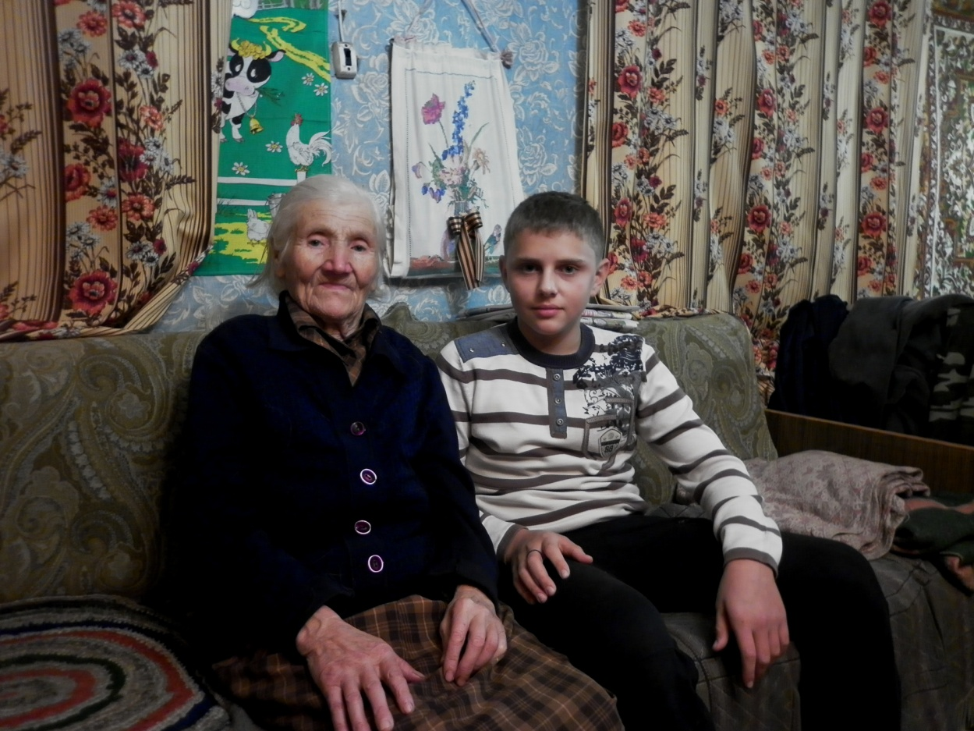
Посещение Лёховской школы Невельского района
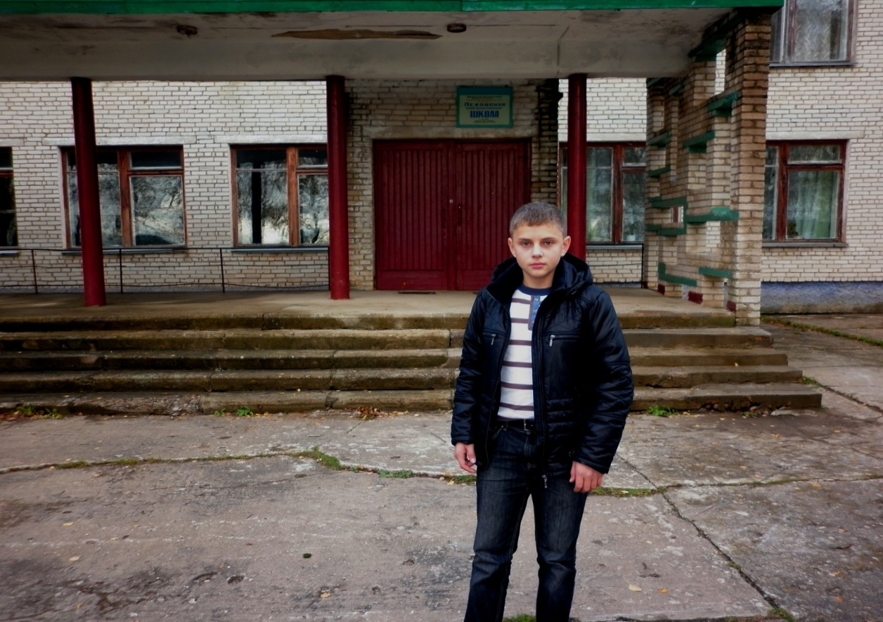

Фотографии выполнила Григорьева Л.В.
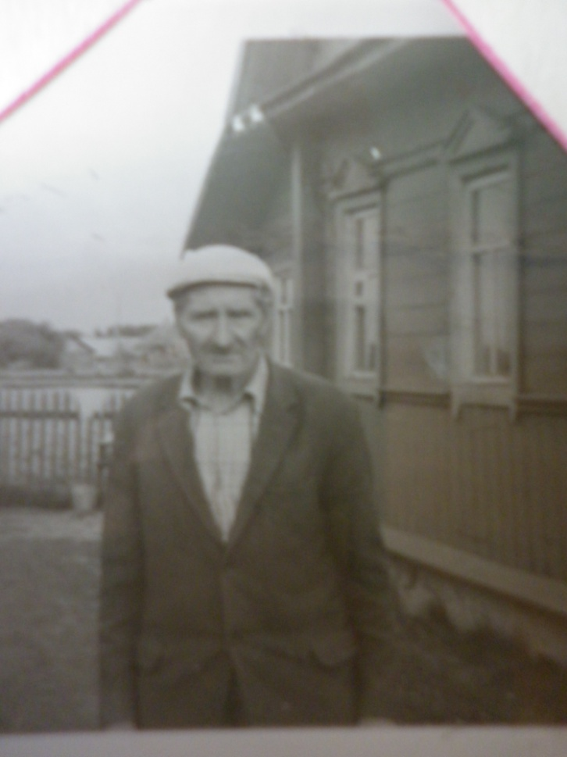
Брат Серёжи Карасёва –
Исай Кондратьевич Карасёв

Дом, в котором жил брат Сергея Карасёва (д.Урицкое)
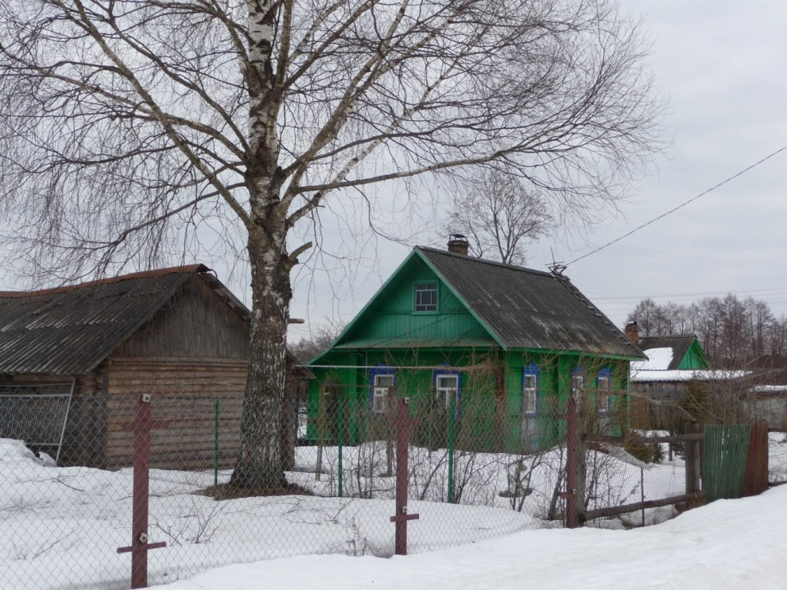

Фото выполнил Козлов Максим (февраль 2011 года)

Новиков Павел Александрович
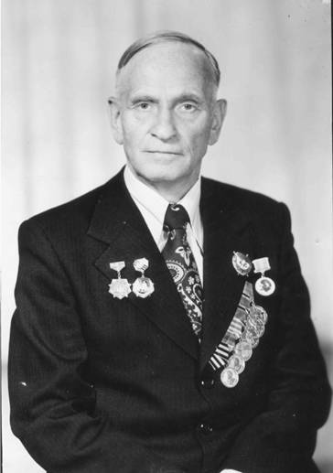

Краткая справка
Новиков Павел Александрович - комиссар партизанского отряда
«За Родину».
В самый первый день войны студент 3 курса пединститута Павел Новиков добровольцем отправился на фронт. Первый бой принял рядовым красноармейцем в августе 1941 года в районе города Великие Луки Псковской области. Вырвавшись из окружения и оказавшись в тылу, стал комиссаром партизанского отряда «За Родину». При разгроме немецкого гарнизона был ранен в кисти рук.
За партизанскую деятельность в марте 1942 года Павел Александрович награждён орденом «Боевого Красного Знамени».
После войны награждён орденом «Отечественной войны 1 степени», а также медалями.
С 1973 года до ухода на пенсию в 1989 году доцент, кандидат исторических наук Новиков преподавал на историческом факультете УКПИ.
Занесён в Книгу Почёта вуза.

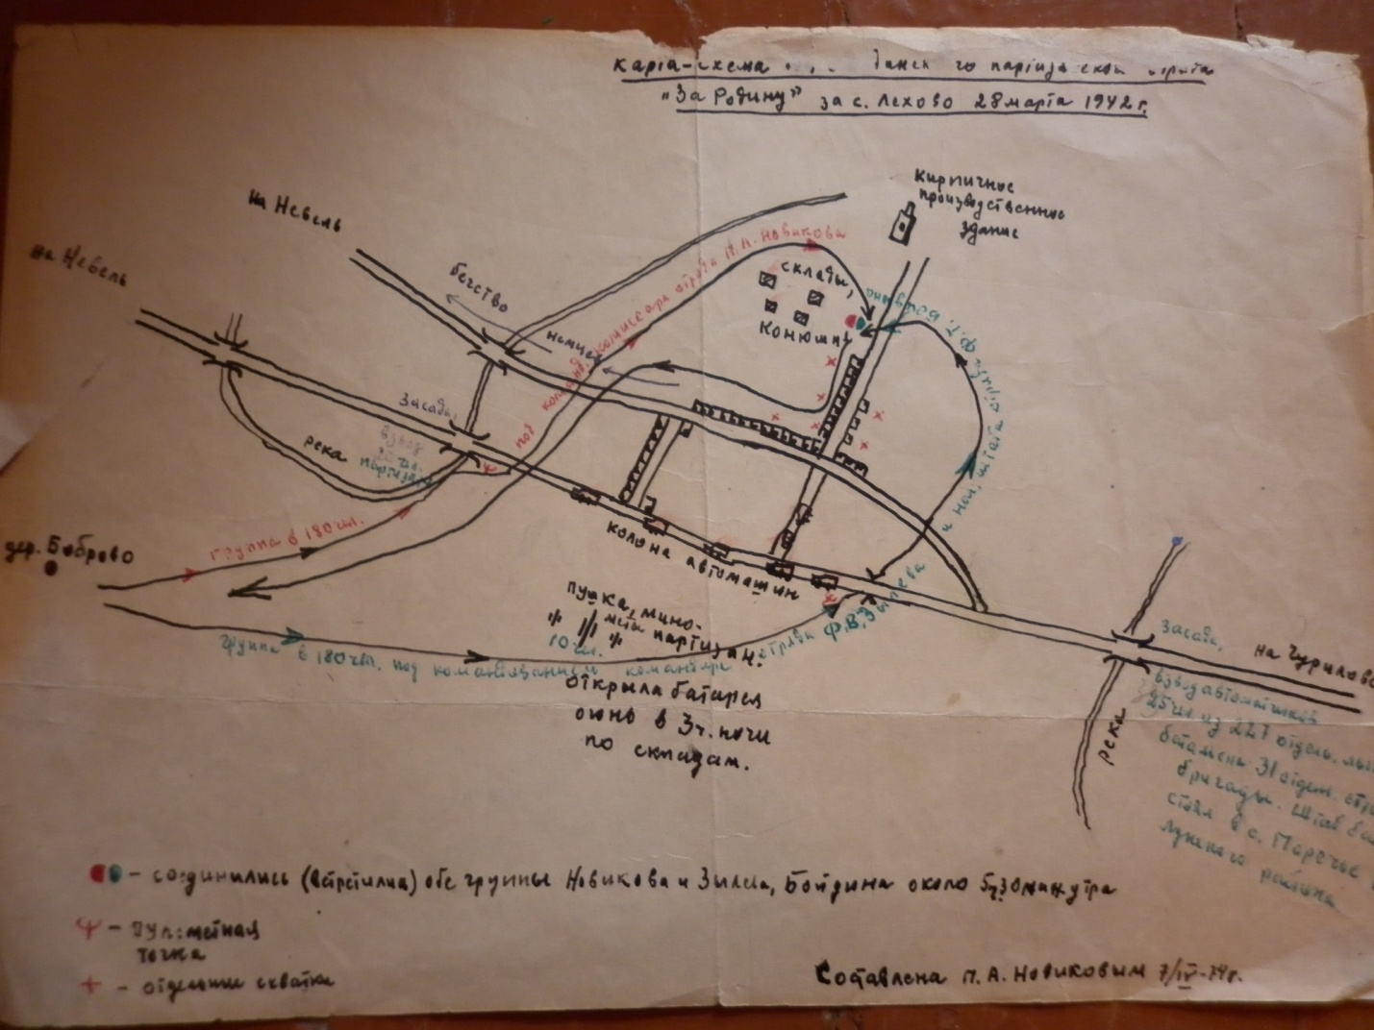

Карта – схема действий отряда «За Родину», в котором сражался Сергей Карасёв

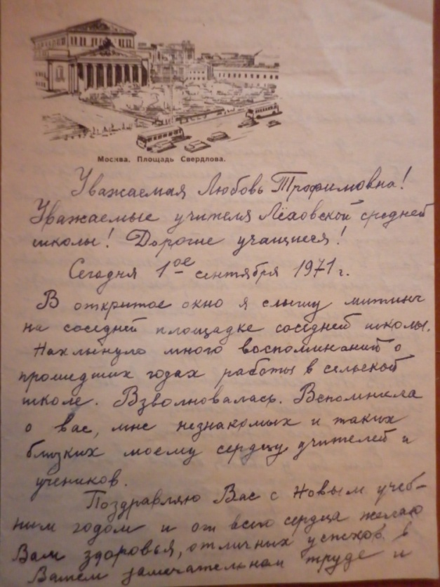
Письма А.С.Блажевич ученикам Лёховской школы Невельского района

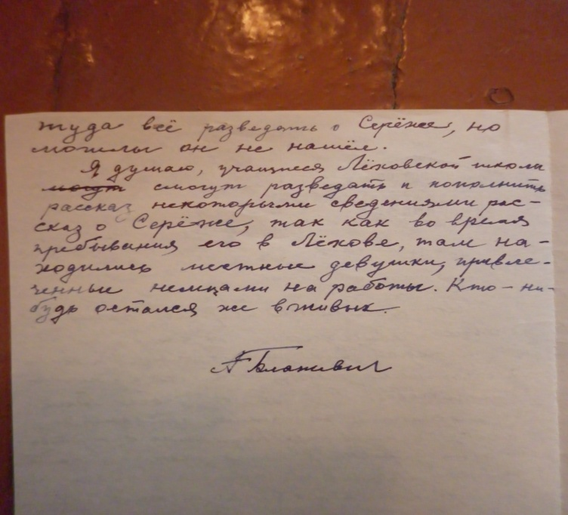

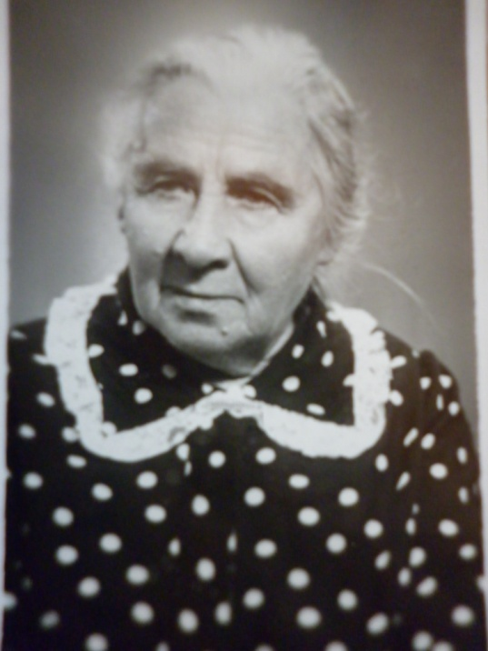

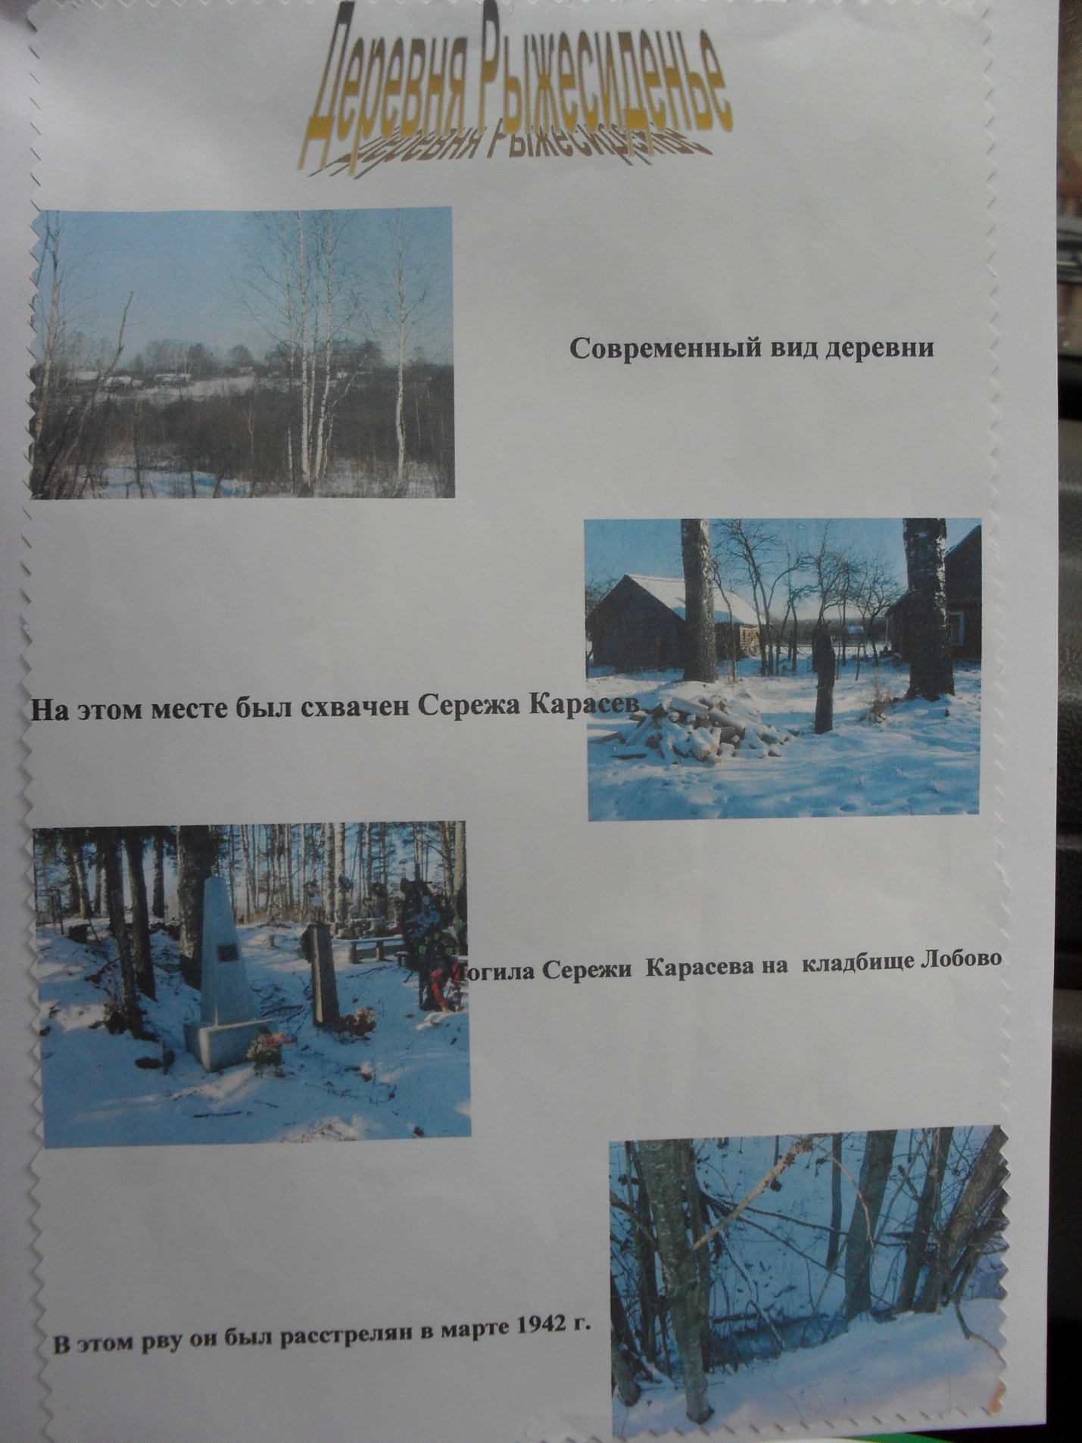
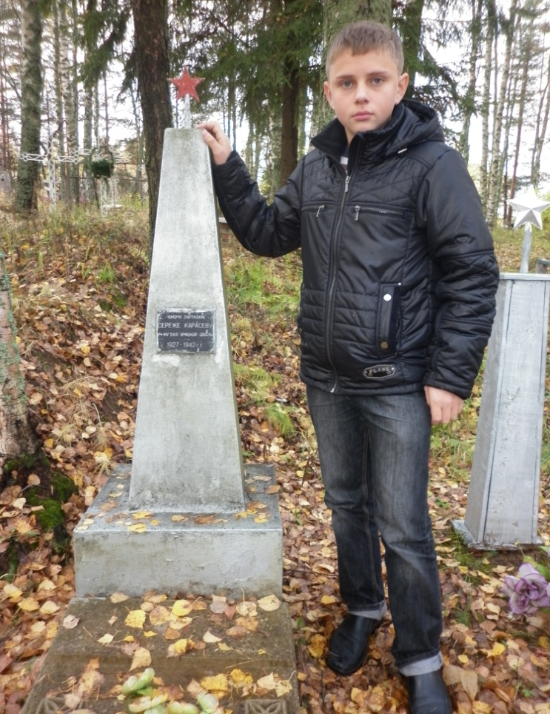
Посещение могилы Сергея Карасёва в.Лобово Невельского района

